**13.1**  
  
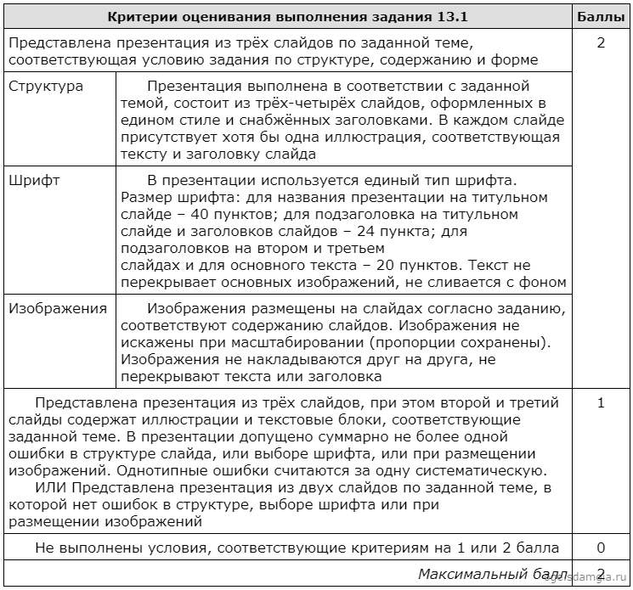

Требования, предъявляемые к презентациям  
 ☑ Текст крупный. Шрифт размером менее 20 pt на экране выглядит слишком мелким и неразборчивым. ☑ Текста не слишком много. В презентациях больше уделяют внимания визуальным объектам (фотографиям, рисункам, таблицам, диаграммам) и меньше — тексту. Вполне достаточно 10—20 слов на слайд. ☑ Текста не слишком мало. Презентация, составленная только из фотографий и таблиц, оставляет впечатление незавершённости. Минимум текста всё-таки должен быть. Во-первых, заглавие и автор презентации. Во-вторых, рисунки, фотографии, диаграммы и таблицы должны быть подписаны. ☑ Курсив и полужирный шрифт используются только для выделений и не используются одновременно. Курсив (кнопка или клавиши Ctrl + I) используется для выделения ключевых слов или фраз, полужирным шрифтом (кнопка или клавиши Ctrl + B) выделяют заголовки и подзаголовки. ☑ Фон презентации остаётся фоном. Фон не должен акцентировать на себя внимание. Рекомендуем делать фон светлым однотонным. ☑ Текст различим на используемом фоне. Подбирайте цвета так, чтобы текст был чётко виден на используемом фоне. ☑ У используемых рисунков оптимальные размеры. Рисунки не должны выглядеть как квадратная мозаика (растянутые маленькие рисунки). С другой стороны, большие изображения перед вставкой в презентацию должны быть уменьшены, чтобы она не занимала лишнего места на диске и легко пересылалась. ☑ На рисунках отсутствуют видимые дефекты. Имеющиеся дефекты устраняются в графических редакторах. ☑ Надписи и рисунки не выходят за пределы экрана. ☑ Слайды сменяют друг друга по нажатию кнопки. Чтобы в этом убедиться наводим курсор мыши на слайд, нажимаем на правую кнопку мыши, в контекстном меню выбираем Смена слайдов. На появившейся справа панели ставим галочку напротив слов по щелчку и убираем галочку напротив слов автоматически после. ☑ Анимация внутри слайда — автоматическая. ☑ Анимация длится не более 0,5—1,0 секунды. Слишком долгая анимация вызывает через некоторое время раздражение. ☑ Звуковые эффекты либо отсутствуют, либо несут смысловую нагрузку.  
  
**13.2**  
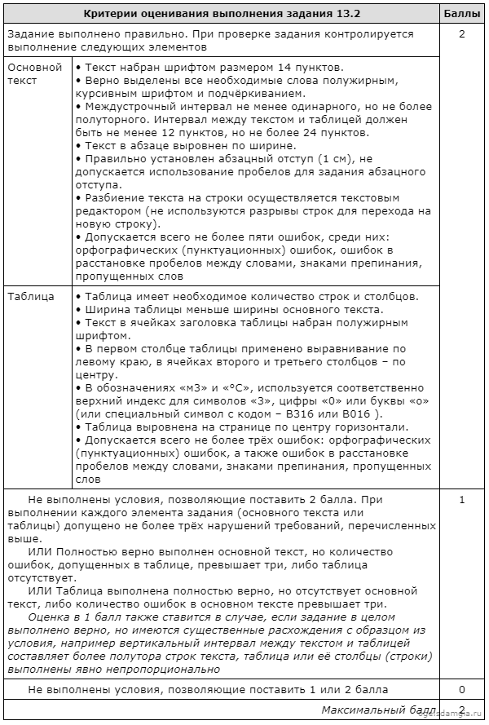  
Требования, предъявляемые к текстовым документам  
☑ Поля симметричные: левое и правое по 2,5 см, верхнее и нижнее по 1,5 см. Если это не так, нажимаем Разметка страницы или Макет. ☑ Абзацы. Межстрочный интервал 1, интервалы до и после абзацев 0. ☑ Основной текст выровнен по ширине. Если это не так, выделяем текст, нажимаем клавиши Ctrl + J. ☑ Выравнивание текста по центру и по правому краю осуществляется с помощью соответствующих кнопок или клавиш, а не с помощью пробелов. По центру (клавиши Ctrl + E) выравнивают заголовки, таблицы, рисунки и подписи к ним. По правому краю (клавиши Ctrl + R) выравнивают фамилии авторов и эпиграфы. ☑ В качестве основного шрифта используется Times New Roman размером 11–14 pt. Размер шрифта основного текста во всём документе должен быть одинаковым. Заголовки имеют такие же или на 1–2 pt большие размеры. Подписи к рисункам и заголовки таблиц, наоборот, обычно набирают на 1 pt меньше, чем основной текст. ☑ Подписи к таблицам делаются сверху, а подписи к рисункам снизу. ☑ Сверху и снизу от таблиц и рисунков отбиваются пустые строки. ☑ Курсив и полужирный шрифт используются только для выделений и не используются одновременно. Курсив (клавиши Ctrl + I) используется для выделения ключевых слов или фраз, полужирным шрифтом (клавиши Ctrl + B) выделяют заголовки и подзаголовки. ☑ Красная строка отбивается установкой отступа, а не пробелами. Отступ устанавливается на линейке. ☑ Текст, начинающийся с новой страницы, переносится с помощью вставки разрыва страницы, а не с помощью абзацев (клавиши «Enter»). С новой страницы начинают оглавление, параграфы, список литературы. Для этого нажимают Ctrl + Enter. ☑ В документе отсутствуют ошибки. Обращайте внимание на красные, зеленые, синие подчёркивания. Для разъяснения ошибки наведите курсор мышки на подчёркивание и нажмите на правую кнопку мыши. ☑ Точки, запятые, двоеточия, многоточия, точки с запятой, закрывающие кавычки и скобки ставятся сразу за словом (без пробела). ☑ Открывающие кавычки и скобки ставятся перед словом без пробела. ☑ Переносы Что бы в текстах не было слишком больших пробелов между словами, необходимо расставлять переносы. Переносы должны быть расставлены автоматически, не вручную. ☑ Знак переноса и дефис выглядят так «-». Знаки переноса и дефисы пишутся внутри слов без пробелов. Например, как-нибудь, вопервых. ☑ Минус и короткое тире выглядят так «–» (Ctrl + Num–). Знак минуса ставится в формулах, короткое тире — в телефонных номерах. Минус отбивается пробелами, короткое тире пишется слитно. Например, 4 – 3 = 1, тел. 123–45–67. ☑ Длинное тире выглядит так «—» (Alt + Ctrl + Num–). Длинное тире ставится в тексте как тире или знак прямой речи. Тире с двух сторон отбивается пробелами. Также длинное или короткое тире ставится между числами, обозначая интервал значений, в этом случае оно не отбивается пробелами. Например, человек — это звучит гордо, длина 70–80 см, Альберт Эйнштейн (1879—1955), семинар пройдёт 5–7 мая. ☑ Пробел. Если два слова пишутся раздельно, то и после сокращения обоих или одного из них они продолжают писаться через пробел. Например, т. е., и т. д., моб. тел., Пушкин А. С. ☑ Неразрывный пробел (Ctrl + Shift + Пробел). ☑ Чтобы избежать появления тире в начале строки, разрыва инициалов и фамилии на разные строки, ставят неразрывные пробелы. Перед тире, между инициалами и фамилией, после чисел (дат) и единиц измерений. ☑ В тексте не должно быть двойные пробелов. Чтобы в этом убедиться, нажимаем Ctrl + H. В поле «Найти» вводим Пробел Пробел, в поле «Заменить на» — Пробел. Нажимаем кнопку Заменить всё до тех пор, пока не высветиться сообщение, что сделано 0 замен.